


济民可信SAP一期实施项目
（客商查询）

SAP-ERP系统用户操作手册

模块 | FICO 财务管理
子模块 | 总账
适用岗位 | 总账/应付/应收会计

版本1.0
2021/03/30

作者
作者 | 联系方式
地址：
电子邮件:
电话：
修订
日期 | 文档版本 | 修订描述 | 文档作者 | 审批人
文档保存
文件路径 | 文档名称

目 录
1. 目的 4
2. 岗位综述 4
3. 相关流程 4
4. 适用业务场景 4
5. 事务代码列表 4
6. 详细操作说明 5
6.1 创建财务客商 5

目的
为配合SAP项目在济民可信的成功实施，帮助总账/应付/应收会计岗位人员更好地使用SAP系统财务管理模块，熟练掌握财务客户系统创建操作技能，特编写本操作手册。

岗位综述
总账/应付/应收会计岗位，通过完成在SAP系统中的操作，完成以下工作职责：

相关流程
序号 | 流程编号 | 流程名称
1 |  | 客商创建

适用业务场景
本操作手册适用于总账/应付/应收会计财务客户维护/查询相关操作。

事务代码列表
序号 | 事务代码 | 事务代码描述 | 用于
 | BP | 财务客户创建 | 财务客户的创建/查询/修改

详细操作说明

创建财务客商
    - 适用场景
该操作适用于财务客户的创建/查询/修改业务。
    - 菜单路径和事务代码
用户菜单
事务代码 | BP
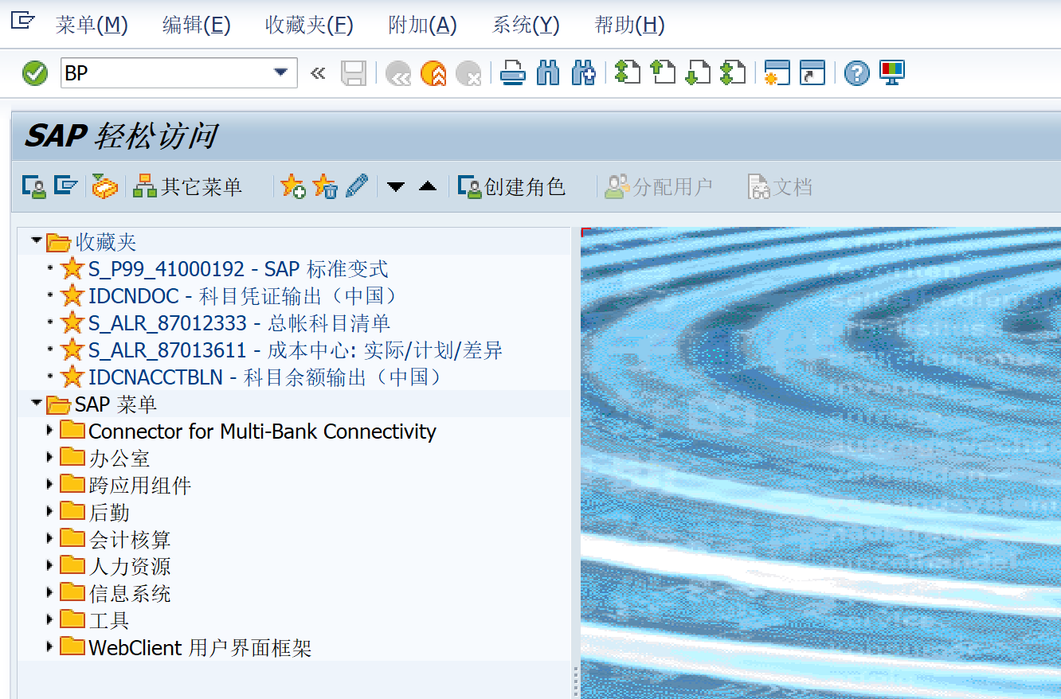

    - 屏幕及步骤说明
      - 进入初始屏幕
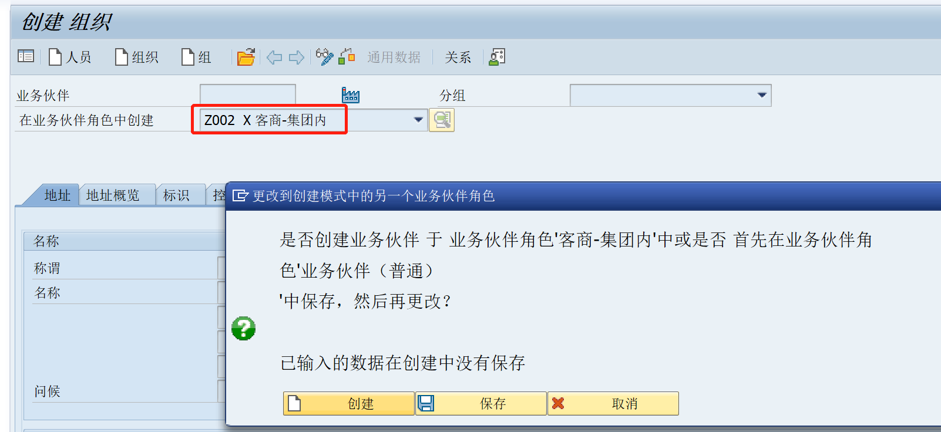
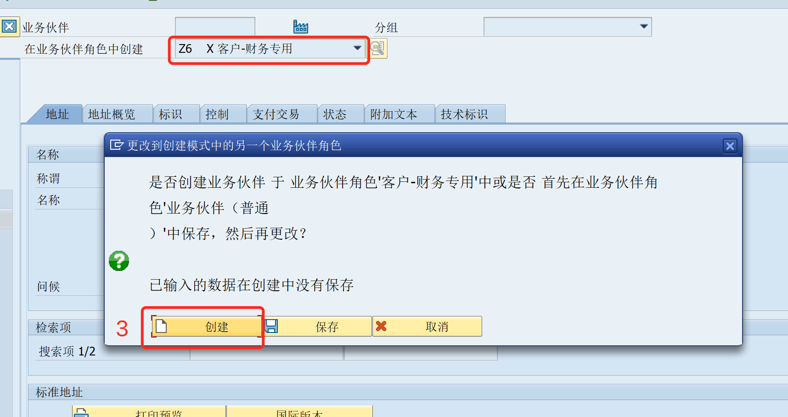
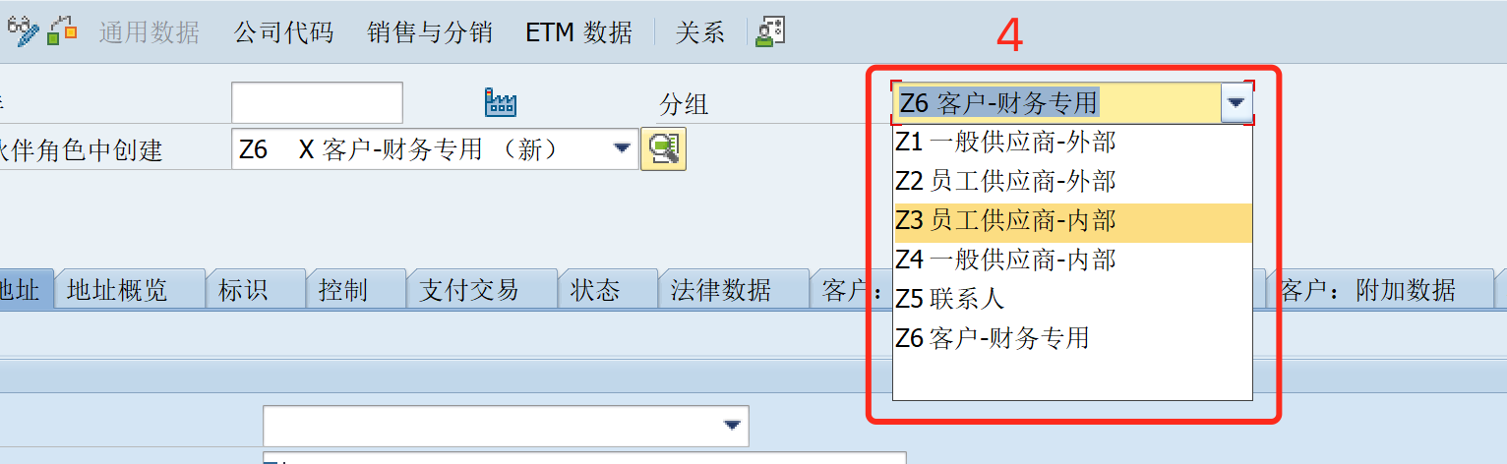
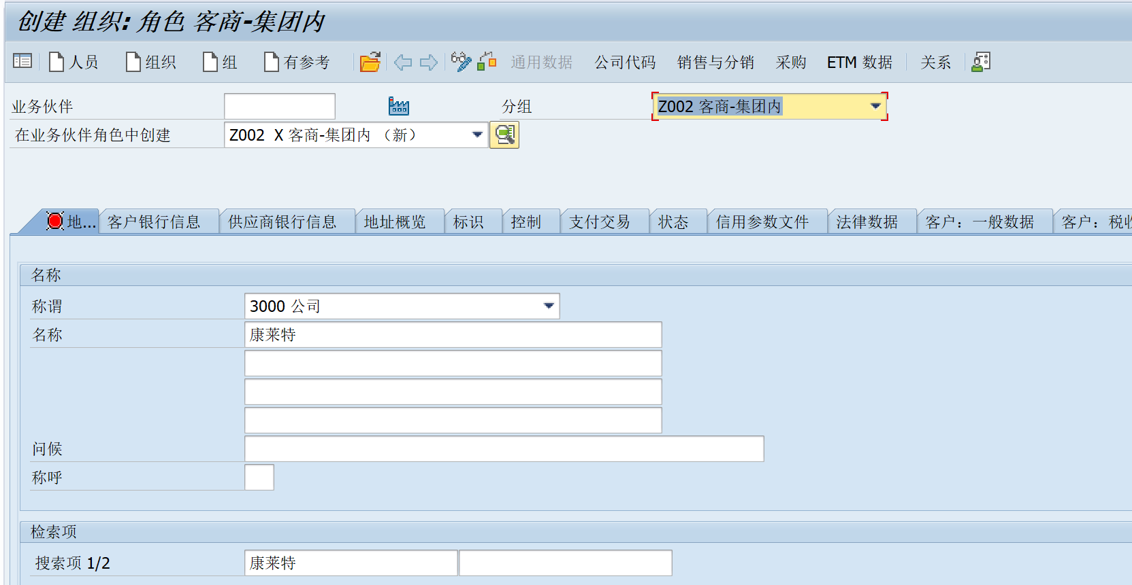
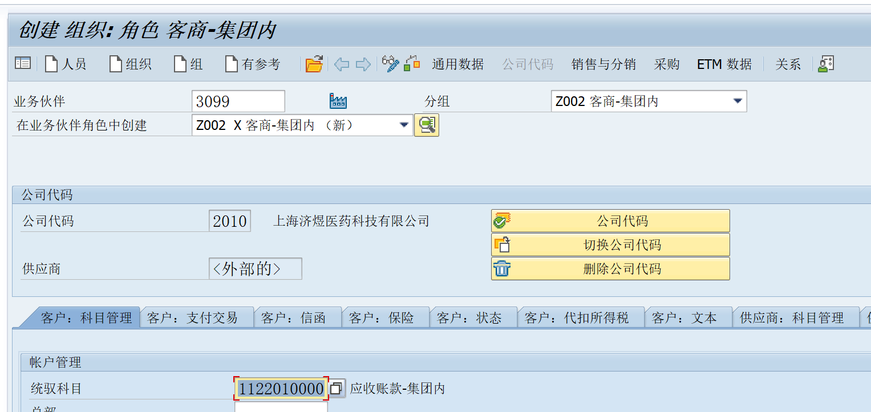
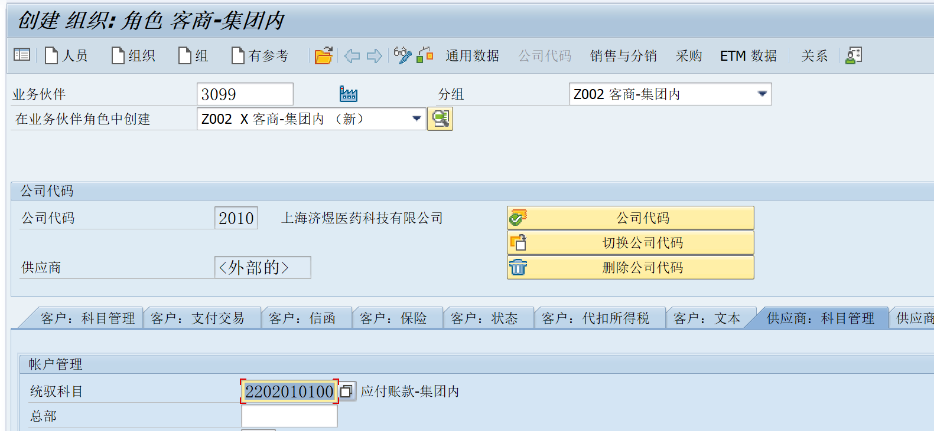
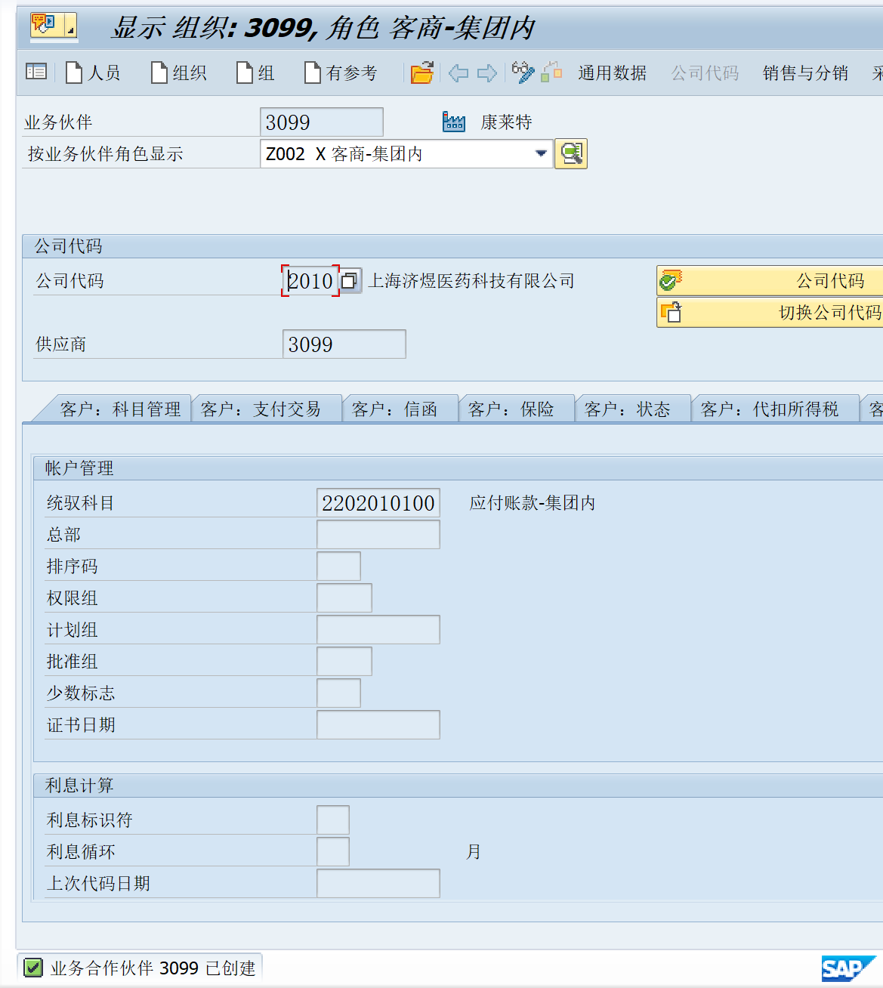
步骤 | 字段 | 用户操作 | 注意事项
1 | 选择‘组织’
2 | 在业务伙伴角色中创建 | 选择Z002
3 | 点击创建
4 | 分组 | 选择Z002
5 | 名称/称呼 | 称呼选择：公司  名称：输入客户的名称 | 在
6 | 向下拉进度条
7 | 街道地址栏 | 输入客户街道地址信息 | 其中国家/地区必输，中国输入CN
8 | 语言 | 选择ZH
9
10
11 | 点击“公司代码”按钮，公司代码字段 | 输入需要维护的公司代码 | 根据需求维护
12 | 统驭科目 | 选择对应的统驭科目 | 客户维护科目：1122010000 应收账款  供应商维护科目：2202010100 应付账款-来票  员工供应商维护科目：2241020200 其他应付款-个人借支
13 | 切换到客户：支付交易页签  付款条件 | 输入对应的付款条件
14 | 付款方式 | T
15 | 点击保存 |  | 左下角可看到创建编号

如下为查询或修改操作，事务代码仍然为BP

以上界面
查找：选择3 组织
由：选择4名称（如果知道编号，则选择1 编号直接查询）
名称1：前面一个*号，后面一个*号，中间为客户名称简写，此情况表示为模糊查询
点击开始按钮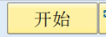
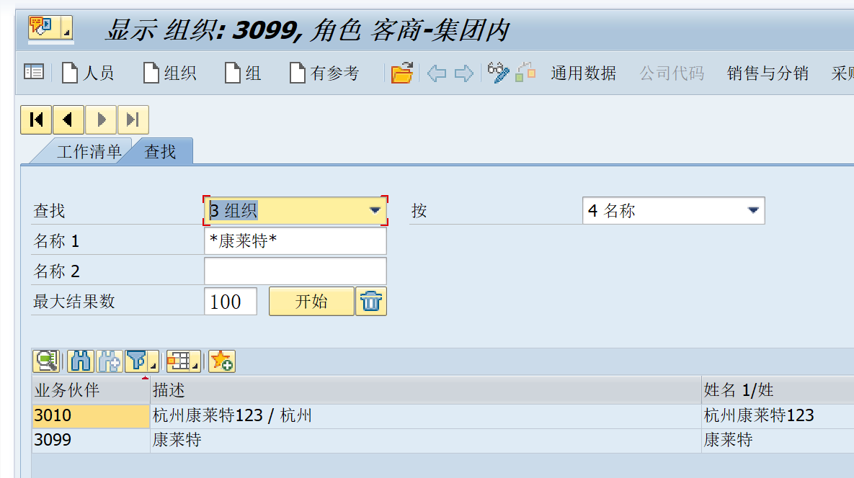
找到如上清单，双击需要查询的客户
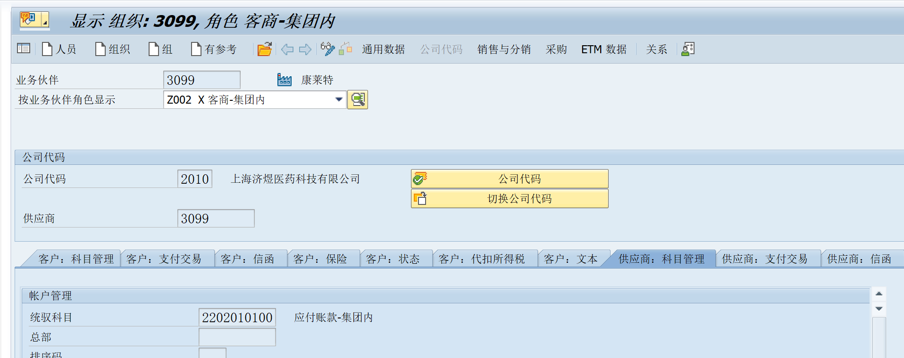
右边会出现维护的数据，通用数据为灰色，表示下面的内容为“通用数据”，业务伙伴角色显示选择“Z6 X 客户-财务专用”，下面的页签可来回切换查看

再点击上面的按钮，切换到“公司代码”数据

会显示最近新增的公司代码，如果想看其他公司代码的数据，点击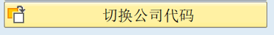，输入新的公司代码
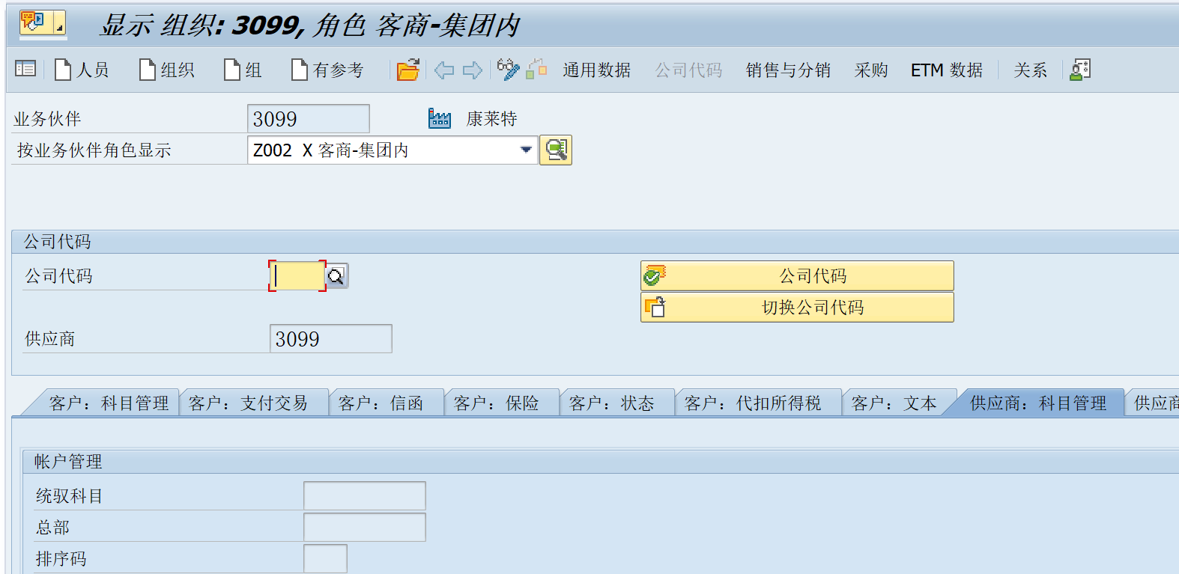
如果要更改对应的字段，点击切换，显示和修改，最后将修改的字段进行保存即可

